TM V2

应用

|  |  |  |  |
| --- | --- | --- | --- |
| 版本 | 日期 | 作者 | 内容 |
| V1.0 | 16-07-13 | Ivan Gan | 初稿 |
|  |  |  |  |
|  |  |  |  |
|  |  |  |  |
|  |  |  |  |
|  |  |  |  |
|  |  |  |  |
|  |  |  |  |
|  |  |  |  |

TM V2 1

概述 3

第一部分：SW篇 3

第二部分：FAE篇 3

第三部分：EE篇 3

# 概述

此文为各事业部在实际应用Test Manager的指引，主要包括各职能组需操作模块的向导。如需了解系统的具体信息，请参考White Paper。

达明科技公司将负责测试平台的开发和维护，其中包括Sequencer，Engine，State Machine，通用驱动模块的维护，基础公共动态库的开发维护，以及各个开发工具，如Script Editor。

各BU的软件工程师需修改或增加通用库中不存在的驱动模块，硬件调试界面的搭建。

FAE需根据客户的测试规格书完成测试序列(test plan, 或 test sequence)

EE需根据自身的IO Control Table完成hwio.lua



# 第一部分：SW篇

输入：

测试方案(来源于项目部)

API,各控制固件或标准仪器(来源于EE)

输出：

驱动模块

function_table.lua

Engine RPC文档

SW根据项目具体需求，完成个驱动模块(常用模块可复用，如dmm.lua, supply.lua, measure.lua…)，对Engine的接口定义table(function_table.lua)，FAE完成测试序列参考用的Engine RPC文档。

接口Table申明：

键：为对测试序列的函数声明，在序列中为function列。

* 为了使接口的标准化，请一律使用小写，且尽量使用一个或两个字正确表示函数的作用，避免使用”_”，“&”等字符和数字。

值：为实际测函数实现执行体

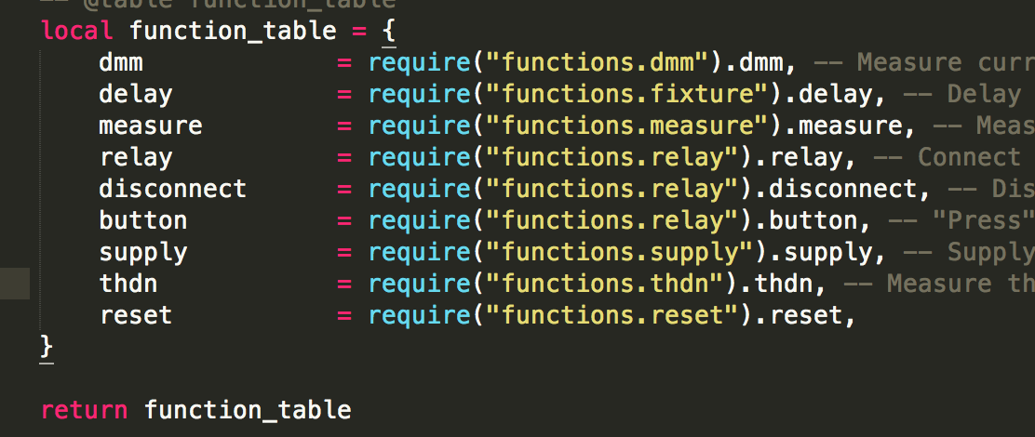

Engine RPC需列举供测试序列使用的函数名，参数，函数作用以及返回值，如下：

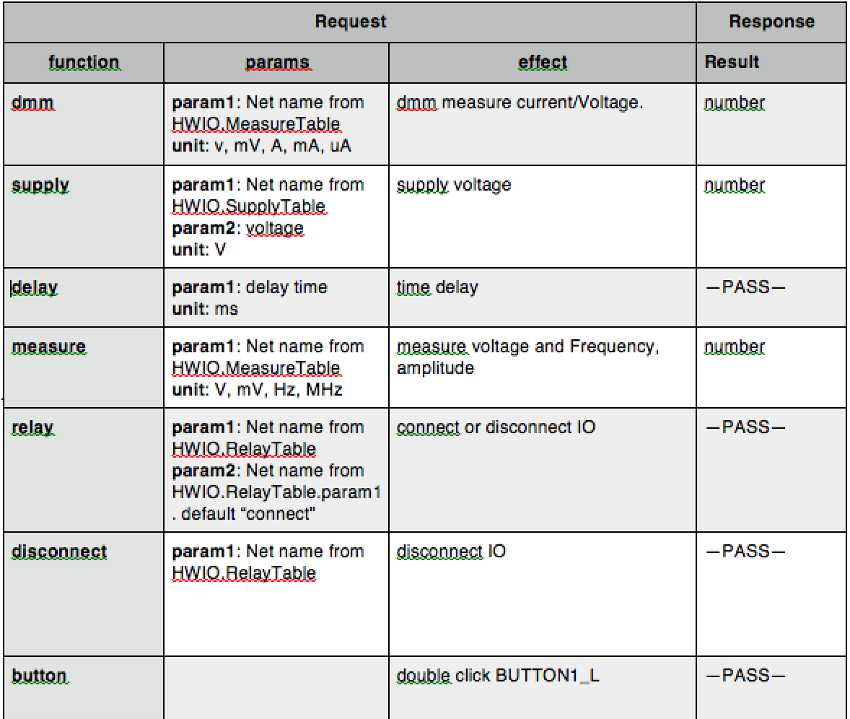



# 第二部分：FAE篇

输入：

Engine RPC(来源于软件工程师)

Test plan (来源于客户)

输出：

Test sequence

依据客户的test plan 和SW的RPC文档完成test sequence(csv格式，命名规则为plan name__version.csv,注意是两下横线)。每次修改test sequence后请更新版本。

Test sequence 具体细节的操作请参考White Paper Test Plan，此处列举的为关键部分说明。



如上，功能函数为RPC里定义的接口函数。超时时间，参数1，参数2和单位将会转译为json字符串由Sequencer发送(消息格式请参考White Paper Engine RPC)，Engine接收并解析，执行对应的函数。

参数1和参数2中有定义特殊意义字段，定义如下：

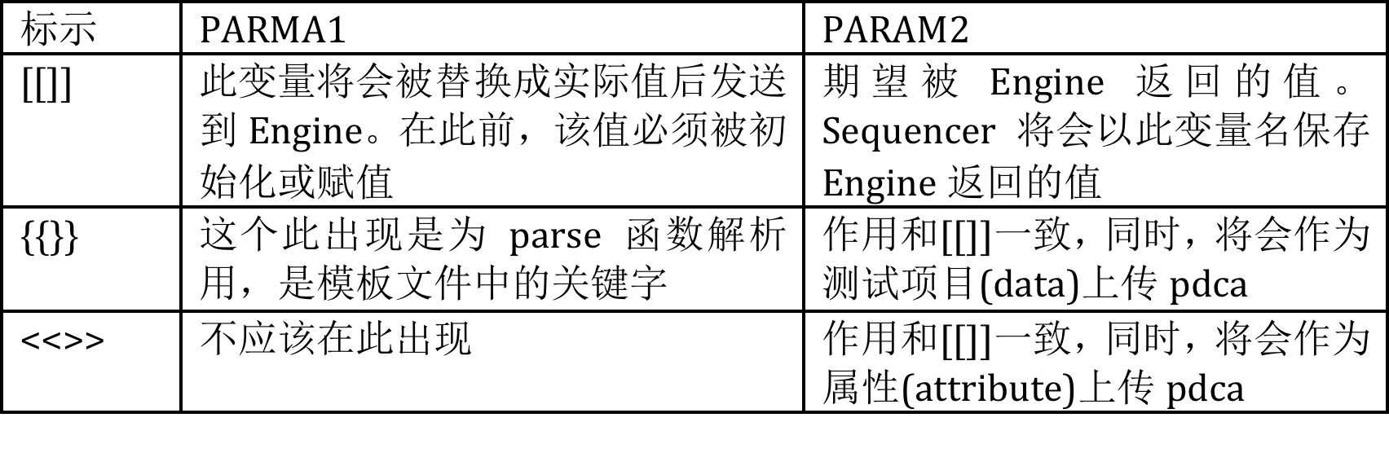

# 第三部分：EE篇

输入：

IO Control Table

输出：

hwio.lua

EE需根据自身的IO Control table 完成hwio.lua。如relay切换的控制位及值，measure量测时的通道切换及采样IC的通道定义，supply供电的通道切换及供电通道。下图为基本hwio.lua模板。具体操作可能依不同项目要求，有所差异

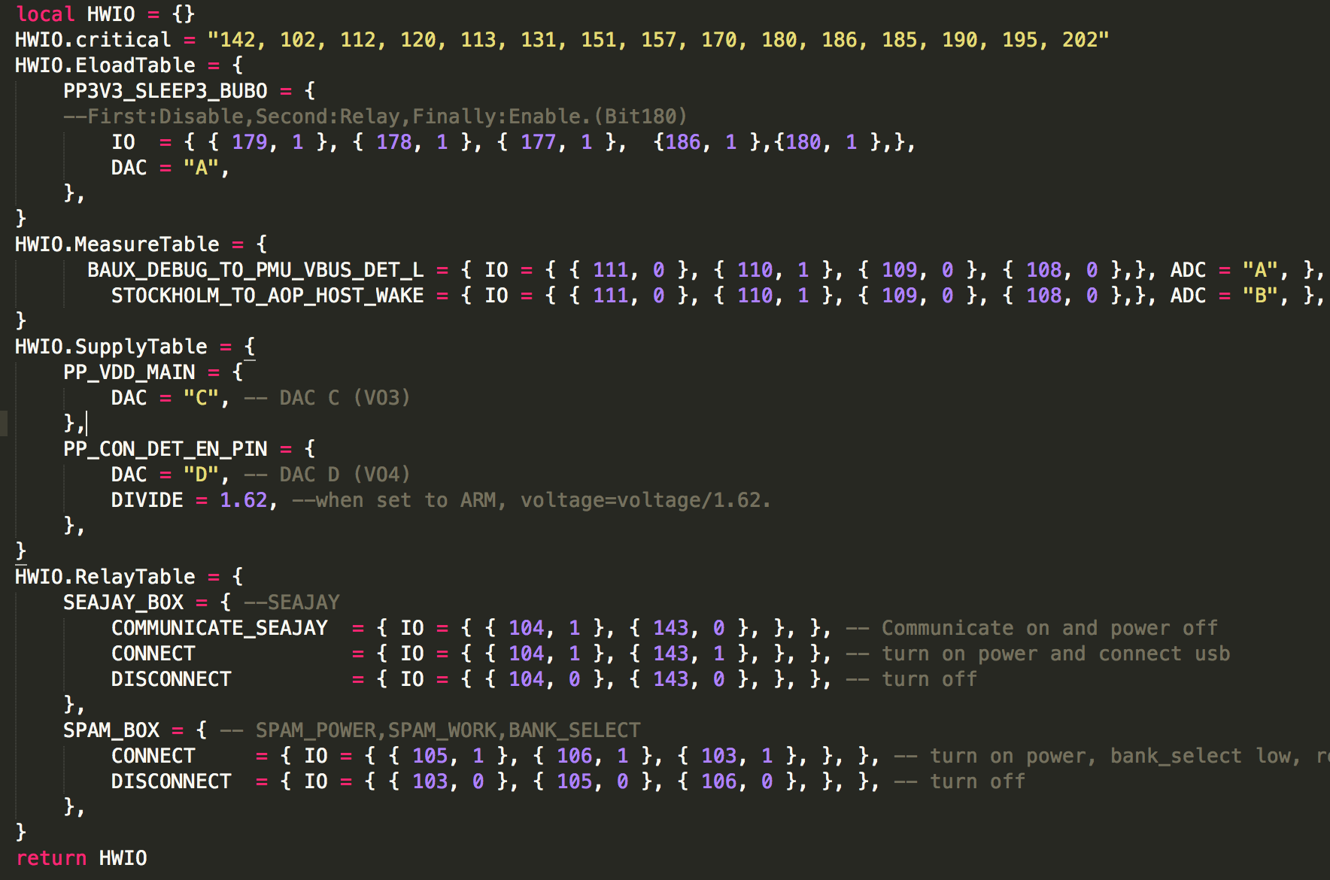

说明：

1.



IO操作的先行位。某些IC具有使能位，需先置地或置高，后再设置操作位。*例：*

*在上模板中定义了位180，186，当要切换Eload的PP3V3_SLEEP3_BUBO的IO时，操作顺序将为：位186置1，位180置1，后同时执行179，178，177置1。*

2.Relay

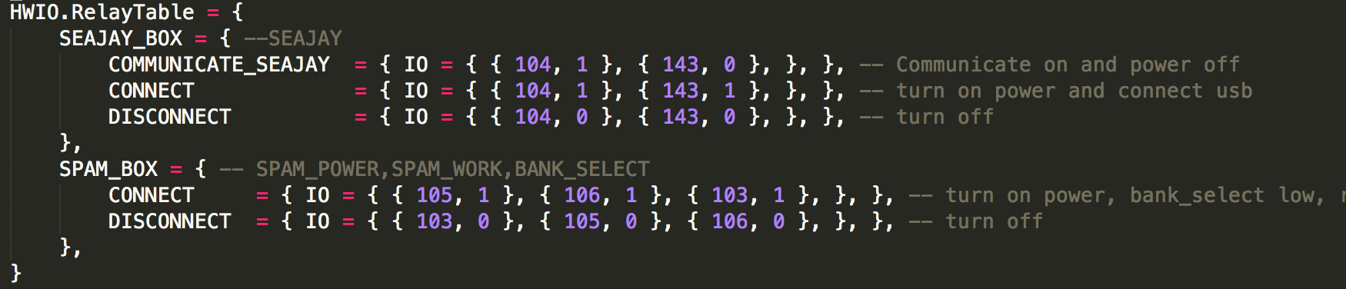

relay函数执行IO设置，以切换测试通道。在test sequence里，relay函数的param1需设置切换点，如SEAJAY_BOX；param2可以设置，如COMMUNICATE_SEAJAY，将执行对应的table，也可以不设置，默认将执行CONNECT的table里定义的IO。

3. Eload

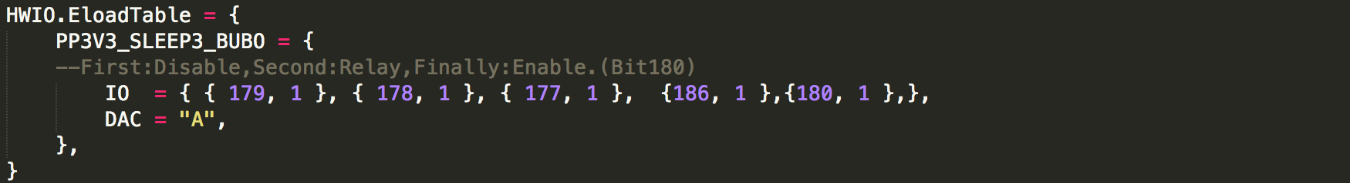

此为Eload设置，如在加载eload至产品的PP3V3_SLEEP3_BUBO时先执行relay函数设置上表中IO，然后通过eload的DAC源输出。

4. Measure



同样，measure函数根据测试点，如BAUX_DEBUG_TO_PMU_VBUS_DET_L，会先执行relay函数切换表中的IO，后读取ADC通道的测试值。

5. supply

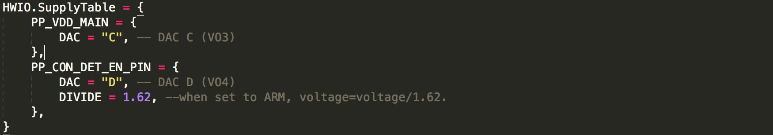

supply为供电至产品。Supply函数param1为产品供电点，如PP_VDD_MAIN，将先relay切换RelayTable中对应点的IO，然后通过输出源输出电流，或电压，或其他信号。